Expo POOB:

Modern, concise and safe programming language

Kotlin se considera como un lenguaje de programación estático que se ejecuta en JVM (Java Virtual Machine), el cual fue declarado por google como el lenguaje oficial de android. Y se presenta a sí mismo , como lo podemos ver en pantalla, como un lenguaje de programación moderno, conciso y seguro.

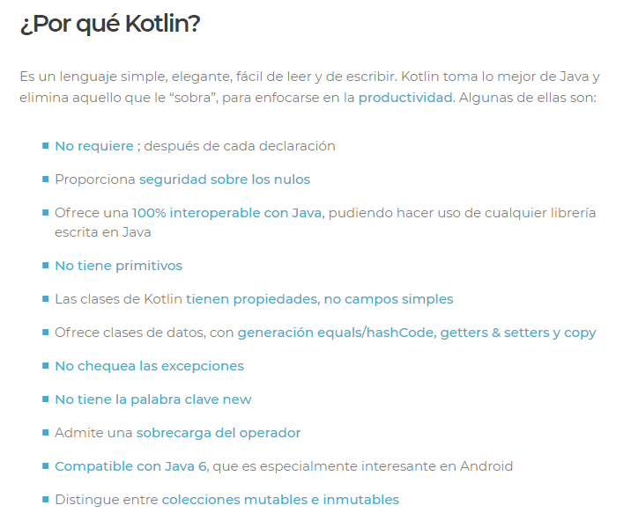

Una pregunta que uno se puede hacer al ver las ventajas de Kotlin es si este reemplazara a java en algún momento, frente a esto, el líder de desarrollo de Kotlin, este lenguaje ha sido diseñado para superar a Java pero sin dejar de ser interoperable con el código Java. El propósito último no es otro que facilitar la migración a Kotlin, lo cual se ha logrado y hay muchos usuarios que empiezan a usar Kotlin como herramienta principal en lugar de java, sin embargo aun no ha llegado a superarlo en este aspecto, asi que la respuesta a esta pregunta puede ser un “Aun no”

QUE ES UNA IDE(Entorno de desarrollo integrado) es una aplicación que facilita el uso de algún lenguaje de programacion, como por ejemplo el que estamos trabajando ahora para java, es decir bluej o pycharm para python